Справка
о проведенной встрече с инспекторами ПДН
Дата проведения: 20 октября 2017 года
Место проведения: зал в ДК
Охват учащихся:5-8 классы

По плану зам директора по воспитательной работе и соц. педагогов были приглашены сотрудники Шамхальского ОП для проведения профилактической беседы среди 5-8 классов на тему: «Правонарушение. Ответственность.».
- Инспектор ПДН, лейтенант полиции Халикова М.А.
- Помощник участкового, сержант полиции Меджидов А.
Цель: профилактика безнадзорности и правонарушений среди несовершеннолетних. Формирование у учащихся законопослушности.
В ходе беседы ребятам были разъяснены их права и обязанности. Общее понятие правонарушения, ответственность: понятие и виды. А также было разъяснено о карманных и телефонных кражах.
В ходе беседы ребята задавали вопросы , касающиеся их прав в семье , школе и на улице. Приглашенные доступно, языком учащихся разъяснили их права.

Зам директора по ВР /_______/ Кадырова Э.Г. 20.10.2017г

Справка
о проведенной встрече с инспекторами ПДН
Дата проведения: 15 сентября 2017 года
Место проведения: зал в ДК
Охват учащихся:9-11 классы
По плану зам директора по ВР были приглашены для проведения профилактической беседы среди 9-11 классов на тему: «Профилактика наркомании.»
1. Инспектор ПДН, лейтенант полиции Халикова М.А.
2. Помощник участкового, сержант полиции Меджидов А.
Цель:
- Ознакомление ребят с положением уголовной ответственности за изготовление, хранение и распространение наркотических веществ;
- Способствование осознанной готовности отказаться от любых форм использования наркотиков.
Тут же выступил психолог школы Магомедов А.К. , который огласил результаты психологического исследования , на тему предрасположенность к ПАВ, на беседу также были приглашены сотрудники отдела безопасности города Махачкалы, которые тоже сообщили конкретные факты о наличии наркозависимых в городе. Инспектор ПДН сообщила учащимся о телефоне , на который можно звонить по факту обнаружения наркозависимых и наркоупотребляющих людей.
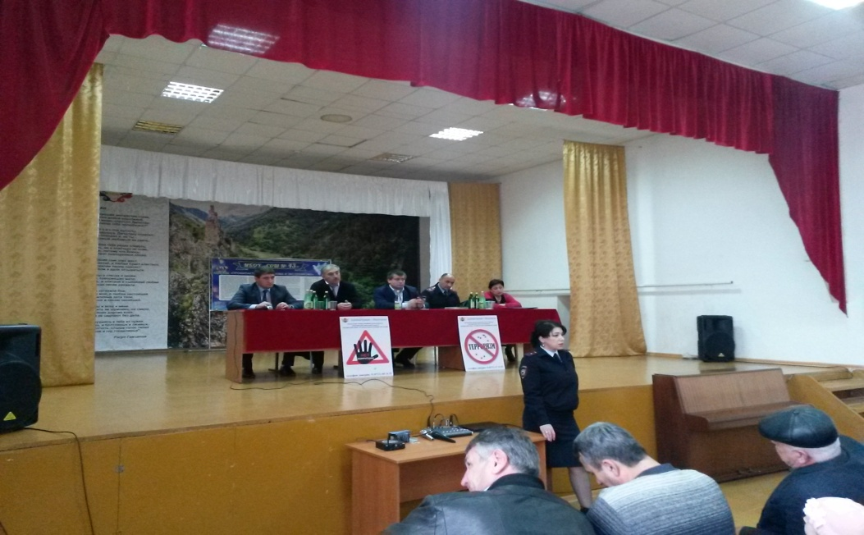

Зам директора по ВР /_______/ Кадырова Э.Г. 15.09.2017г
Справка
о проведенной встрече с инспекторами ПДН
Дата проведения: 21 ноября 2017 года
Место проведения: зал в ДК
Охват учащихся:9-11 классы
По плану зам директора по ВР были приглашены для проведения профилактической беседы среди 9-11 классов на тему: «Профилактика терроризма.»
1.Инспектор ПДН, лейтенант полиции Халикова М.А.
2.Помощник участкового, сержант полиции Меджидов А.
3. представитель Отдела просвещения Муфтията республики Дагестан Вагабов Джабраил
4. имам села Богатыревка Абдуллаев Курбан
Приглашенные гости , очень подробно дал ответы на все интересующие детей вопросы.
Орган ученического самоуправления: министры экономики ,образования, спорта, печати и культуры-учащиеся нашей школы, задали приглашенным актуальные вопросы для обсуждения . Ответственный по профилактике терроризма и экстремизма в школе Кадыровым Раджабом Ахмедовичем в ходе ведения круглого стола была осуществлена связь с залом, которые тоже активно участвовали в беседе.
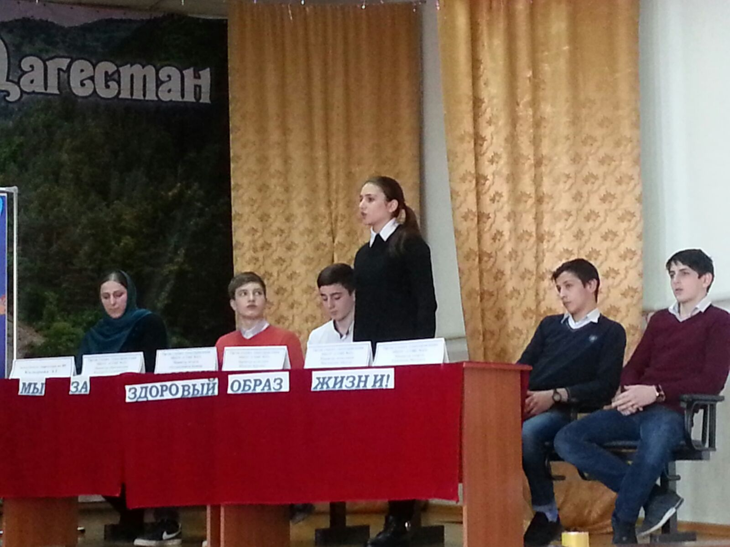
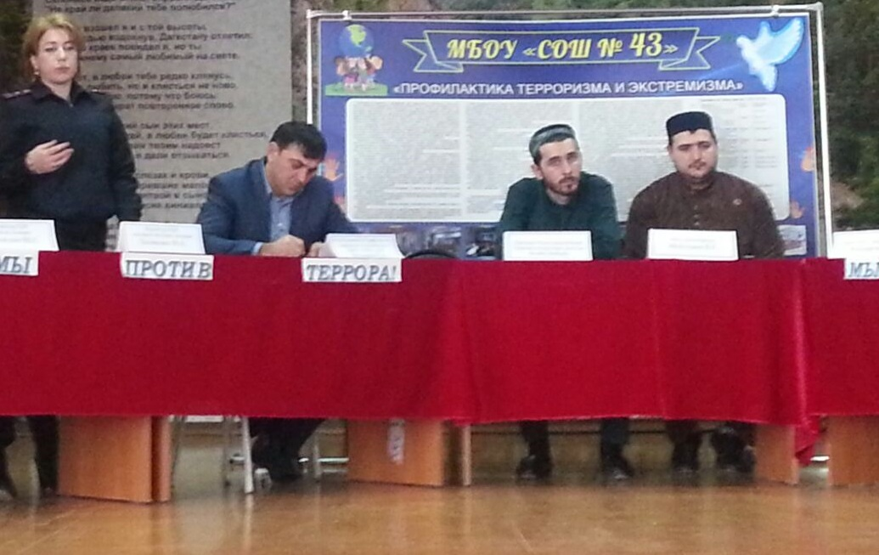

Зам директора по ВР /_________/ Кадырова Э.Г. 22.11.17г.

